（二）解答题应试技巧
高考数学解答题既要结果又要过程，考生必须严格按照推理的方式按部就班地进行解答和表述.因此对于基础性的解答题要做到“对而全”，防止被扣“步骤分”；对于中高档题目要学会“踩点得分”，也就是我们常说的“缺步解答、跳步解答和退步解答”.
技巧一 缺步解答——化繁为简，分段得分
【例1】 （15分）已知椭圆C：$\frac{x^{2}}{a^{2}}$＋$\frac{y^{2}}{b^{2}}$＝1（a＞b＞0）的两个焦点分别为F₁（－1，0），F₂（1，0），且椭圆C经过点P（$\frac{4}{3}$，$\frac{1}{3}$）.
（1）求椭圆C的离心率；
（2）设过点A（0，2）的直线l与椭圆C交于M，N两点，点Q是线段MN上的点，且$\frac{2}{\text{｜}AQ{\text{｜}}^{2}}$＝$\frac{1}{\text{｜}AM{\text{｜}}^{2}}$＋$\frac{1}{\text{｜}AN{\text{｜}}^{2}}$，求点Q的轨迹方程.
解：（1）e＝$\frac{\sqrt{2}}{2}$.（过程略） 4分
（2）由（1）知，椭圆C的方程为$\frac{x^{2}}{2}$＋y²＝1. 5分
设点Q的坐标为（x，y），
①当直线l与x轴垂直时，直线l与椭圆C交于（0，1），（0，－1）两点，此时点Q的坐标为（0，2－$\frac{3\sqrt{5}}{5}$）. 6分
②当直线l与x轴不垂直时，设直线l的方程为y＝kx＋2.
因为M，N在直线l上，可设点M，N的坐标分别为（x₁，kx₁＋2），（x₂，kx₂＋2），
则｜AM｜²＝（1＋k²）$x_{1}^{2}$，
｜AN｜²＝（1＋k²）$x_{2}^{2}$.
又｜AQ｜²＝x²＋（y－2）²＝（1＋k²）x². 7分
由$\frac{2}{\text{｜}AQ{\text{｜}}^{2}}$＝$\frac{1}{\text{｜}AM{\text{｜}}^{2}}$＋$\frac{1}{\text{｜}AN{\text{｜}}^{2}}$，
得$\frac{2}{\text{（}1+k^{2}\text{）}x^{2}}$＝$\frac{1}{\text{（}1+k^{2}\text{）}x_{1}^{2}}$＋$\frac{1}{\text{（}1+k^{2}\text{）}x_{2}^{2}}$，
即$\frac{2}{x^{2}}$＝$\frac{1}{x_{1}^{2}}$＋$\frac{1}{x_{2}^{2}}$＝$\frac{\text{（}x_{1}＋x_{2}{\text{）}}^{2}－2x_{1}x_{2}}{x_{1}^{2}x_{2}^{2}}$ ①. 9分
将y＝kx＋2代入$\frac{x^{2}}{2}$＋y²＝1中，得（2k²＋1）x²＋8kx＋6＝0 ②，
由Δ＝（8k）²－4×（2k²＋1）×6＞0，
得k²＞$\frac{3}{2}$.
由②可知，x₁＋x₂＝$\frac{－8k}{2k^{2}+1}$，x₁x₂＝$\frac{6}{2k^{2}+1}$，
代入①中并化简，得x²＝$\frac{18}{10k^{2}－3}$ ③. 11分
因为点Q在直线y＝kx＋2上，所以k＝$\frac{y－2}{x}$，代入③中并化简，得10（y－2）²－3x²＝18. 13分
（以下过程略）

【抢分有招】 本例（2）问有一定难度，如果不能拿全分，可采用缺步解答，尽量多得分.首先，当直线l的斜率不存在时，求出点Q的坐标为（0，2－$\frac{3\sqrt{5}}{5}$），这是每位考生都应该能做到的.其次，联立直线方程与椭圆方程并设出M，N，Q的坐标，通过$\frac{2}{\text{｜}AQ{\text{｜}}^{2}}$＝$\frac{1}{\text{｜}AM{\text{｜}}^{2}}$＋$\frac{1}{\text{｜}AN{\text{｜}}^{2}}$，得到$\frac{2}{x^{2}}$＝$\frac{1}{x_{1}^{2}}$＋$\frac{1}{x_{2}^{2}}$＝$\frac{\text{（}x_{1}＋x_{2}{\text{）}}^{2}－2x_{1}x_{2}}{x_{1}^{2}x_{2}^{2}}$，然后由x₁＋x₂及x₁x₂联想一元二次方程根与系数的关系，将问题解决到x²＝$\frac{18}{10k^{2}－3}$是完全可以做到的，到此已经可以得到11分.另外，考虑到点Q在直线l上，将点Q坐标代入所设直线方程就能得到10（y－2）²－3x²＝18，到此便可以得到13分.到此不能继续往下解时，虽然最后结论未得出，但大部分分数已拿到.
技巧二 退步解答——立足特殊，发散一般
【例2】 （15分）如图，O为坐标原点，双曲线C₁：$\frac{x^{2}}{a_{1}^{2}}$－$\frac{y^{2}}{b_{1}^{2}}$＝1（a₁＞0，b₁＞0）和椭圆C₂：$\frac{y^{2}}{a_{2}^{2}}$＋$\frac{x^{2}}{b_{2}^{2}}$＝1（a₂＞b₂＞0）均过点P（$\frac{2\sqrt{3}}{3}$，1），且以C₁的两个顶点和C₂的两个焦点为顶点的四边形是面积为2的正方形.
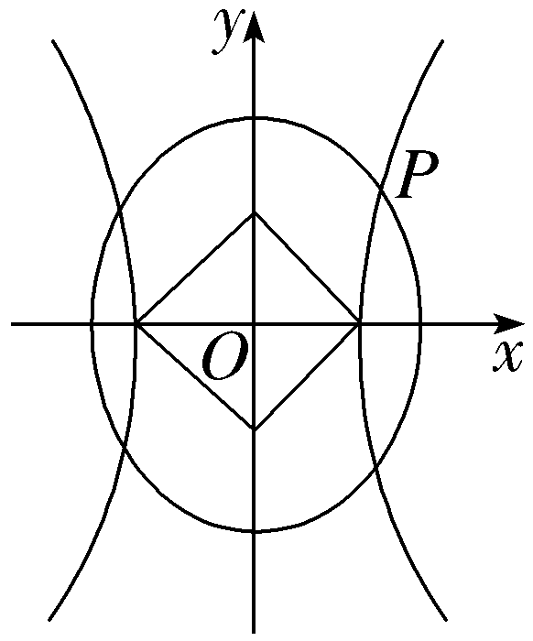
（1）求C₁，C₂的方程；
（2）是否存在直线l，使得l与C₁交于A，B两点，与C₂只有一个公共点，且｜$\vec{OA}$＋$\vec{OB}$｜＝｜$\vec{AB}$｜？证明你的结论.
解：（1）C₁，C₂的方程分别为x²－$\frac{y^{2}}{3}$＝1，$\frac{y^{2}}{3}$＋$\frac{x^{2}}{2}$＝1.（过程略）4分
（2）不存在符合题设条件的直线l. 5分
①若直线l垂直于x轴，因为l与C₂只有一个公共点，所以直线l的方程为x＝$\sqrt{2}$或x＝－$\sqrt{2}$.
当x＝$\sqrt{2}$时，易知A（$\sqrt{2}$，$\sqrt{3}$），B（$\sqrt{2}$，－$\sqrt{3}$），所以｜$\vec{OA}$＋$\vec{OB}$｜＝2$\sqrt{2}$，｜$\vec{AB}$｜＝2$\sqrt{3}$.
此时，｜$\vec{OA}$＋$\vec{OB}$｜≠｜$\vec{AB}$｜.当x＝－$\sqrt{2}$时，同理可知，｜$\vec{OA}$＋$\vec{OB}$｜≠｜$\vec{AB}$｜. 9分
②若直线l不垂直于x轴，设l的方程为y＝kx＋m.（以下过程略）
【抢分有招】 求解本例（2）问时，若不能正确判断其结论，也应说明直线是否存在，同时应对直线垂直于x轴这一特殊情况给予说明，这就是所说的从一般到特殊，以退为进，退步解答.
技巧三 跳步解答——承认关卡，继续作答
【例3】 （17分）设函数f_{n}（x）＝x^{n}＋bx＋c（n∈N*，b，c∈R）.
（1）设n≥2，b＝1，c＝－1，证明：f_{n}（x）在区间（$\frac{1}{2}$，1）内存在唯一零点；
（2）设n＝2，若对任意x₁，x₂∈[－1，1]，有｜f₂（x₁）－f₂（x₂）｜≤4，求b的取值范围；
（3）在（1）的条件下，设x_{n}是f_{n}（x）在（$\frac{1}{2}$，1）内的零点，判断数列x₂，x₃，…，x_{n}，…的增减性.
解：（1）（过程略） 4分
（2）略.
（3）设x_{n}是f_{n}（x）在（$\frac{1}{2}$，1）内的唯一零点，f_{n＋1}（x_{n}）f_{n＋1}（1）＝（$x_{n}^{n+1}$＋x_{n}－1）（1^{n＋1}＋1－1）＝$x_{n}^{n+1}$＋x_{n}－1＜$x_{n}^{n}$＋x_{n}－1＝0，
则f_{n＋1}（x）的零点x_{n＋1}在（x_{n}，1）内，
故x_{n}＜x_{n＋1}（n≥2），所以数列x₂，x₃，…，x_{n}，…是递增数列. 17分
【抢分有招】 本例（2）问很多同学不会做，误认为（3）问更难.事实上，（3）问的解答与（2）问没有任何关系，仅与（1）问相关，且非常容易解答，因此我们可跨过（2）问，先解决（3）问，从而增大本题的得分率，这就是跳步解答，即前问难做后问易，弃前攻后为上计.

